SIARAN PERS

Samsung Solve for Tomorrow 2025 Dibuka untuk Anak Muda Indonesia Berinovasi Untuk Dunia
Samsung mengajak anak muda Indonesia menunjukkan ide mereka dalam mencari solusi untuk menjawab tantangan global melalui Samsung Solve for Tomorrow 2025 yang tahun ini secara global bermitra dengan International Olympic Committee (IOC).

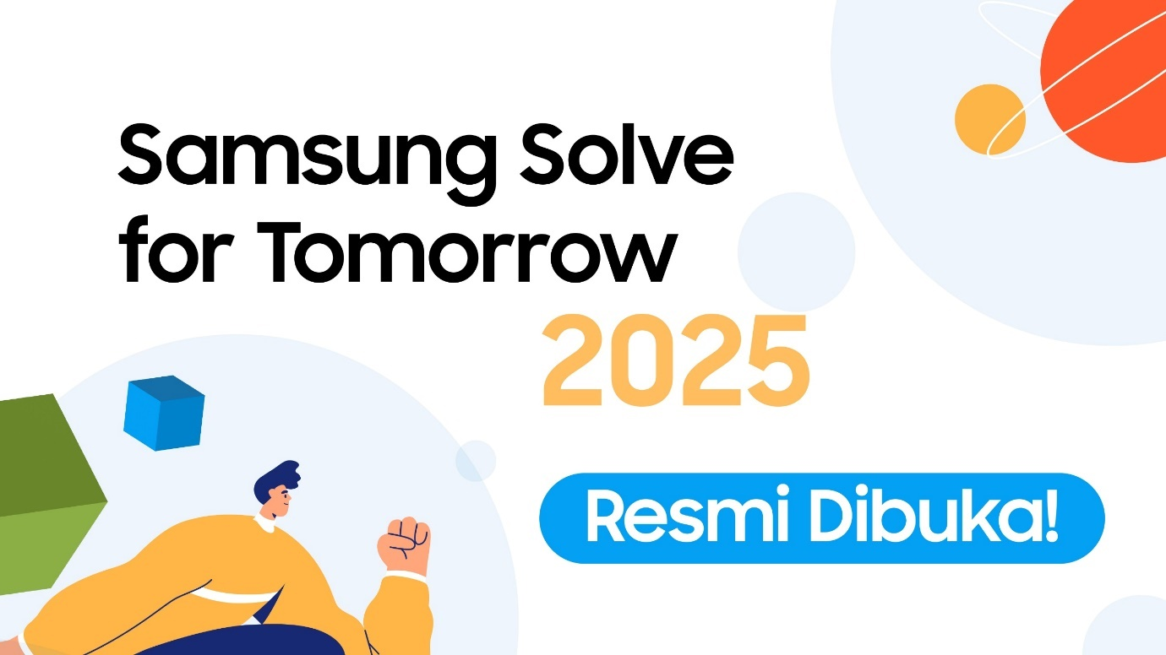

Jakarta, 19 April 2025 – Samsung Solve for Tomorrow 2025 kembali dibuka untuk anak sekolah menengah atas, kejuruan, madrasah aliyah dan setingkat, serta para pelajar di perguruan tinggi untuk menciptakan solusi teknologi yang berdampak positif bagi masyarakat global. Bagi Samsung, program Solve for Tomorrow 2025 (SFT) merupakan komitmen untuk mendukung inovasi dan pengembangan teknologi yang dimulai sejak muda. Pendaftaran program ini dibuka mulai tanggal 19 April hingga 17 Mei 2025. Pendaftaran dan jadwal SFT 2025 dapat dilihat di situs Samsung Solve For Tomorrow. Program ini terbuka bagi siswa SMA/SMK/MA serta mahasiswa D3/D4/S1 yang masih aktif di seluruh Indonesia. Jangan lewatkan kesempatan untuk menjadi bagian dari perubahan.
"Tahun ini, kami akan membawa Samsung Solve for Tomorrow ke level berikutnya. Ini merupakan wujud komitmen kami dalam mendorong generasi muda berpikir kreatif dan berkontribusi pada solusi global melalui teknologi. Kemitraan global dengan IOC tahun ini membuka kesempatan bagi para pemenang Samsung Solve for Tomorrow untuk maju ke seleksi tingkat regional dan global serta mendapatkan pengalaman sekali seumur hidup menjadi SFT Global Ambassador. Kami berharap, salah satu anak bangsa terpilih dan mendapat kesempatan ini dan menunjukan inovasi mereka yang akan membawa dampak positif untuk dunia,” ujar Bagus Erlangga, Head of Corporate Marketing, Samsung Electronics Indonesia.

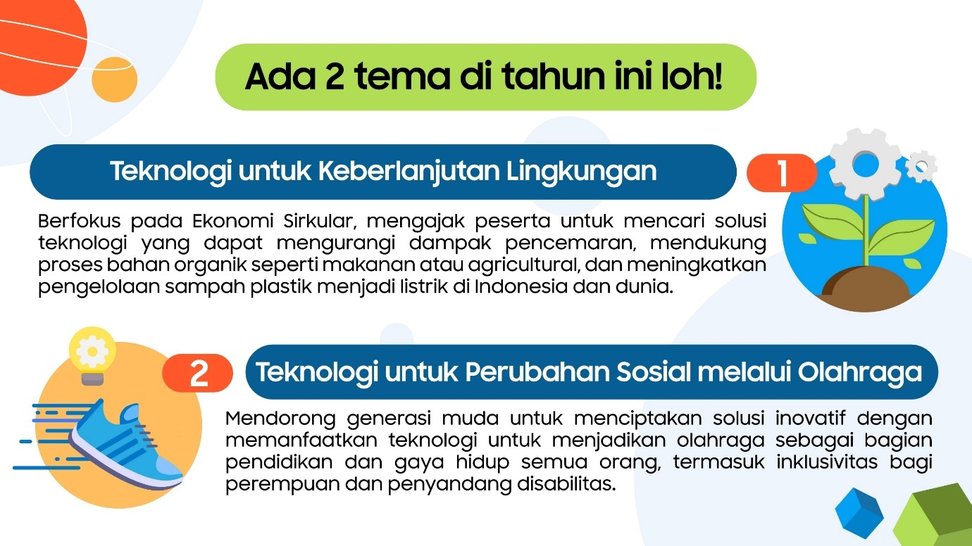
Dengan mengusung dua tema utama, SFT 2025 mendorong generasi muda untuk menciptakan inovasi nyata demi masa depan yang lebih baik dan berkelanjutan.

Samsung Solve for Tomorrow adalah platform inovasi yang memupuk kreativitas dan mempersiapkan generasi muda untuk menjadi problem solver global melalui teknologi. Dengan komitmen untuk mengubah ide cemerlang menjadi solusi nyata, SFT 2025 memberikan akses pelatihan, sertifikasi, dan jaringan kolaboratif untuk mendukung peserta mengatasi tantangan lokal maupun global. Tahun ini, Samsung Solve for Tomorrow membawa dua tema, yaitu Teknologi untuk Keberlanjutan Lingkungan (Environmental Sustainability via Technology) dan Teknologi untuk Perubahan Sosial melalui Olahraga (Social Change through Sport & Tech)
Tahun ini, SFT 2025 menjadi lebih istimewa dengan adanya kemitraan strategis secara global bersama International Olympic Committee (IOC). Kerja sama ini membuka kesempatan bagi peserta yang terpilih di tingkat nasional akan bersaing di tingkat regional dan global. Sebanyak 10 tim terbaik yang terpilih melalui seleksi tingkat global akan menjadi Samsung Solve for Tomorrow Global Ambassador. Mereka akan mendapat kesempatan memperkenalkan ide-ide inovatif mereka dan bertukar-pikiran serta pengalaman dengan peserta dari seluruh dunia bertepatan dengan ajang Olimpiade Musim Dingin 2026.
SFT 2025 menantang para peserta untuk mengeksplorasi dan memilih satu dari dua fokus tema utama, yaitu pertama, Teknologi untuk Keberlanjutan Lingkungan (Environmental Sustainability via Technology) yang berfokus pada Ekonomi Sirkular, mendorong peserta untuk mengeksplorasi peran pendekatan STEM dalam menjaga dan memulihkan lingkungan melalui pengurangan limbah, penggunaan ulang, daur ulang, dan regenerasi sumber daya. Tema ini mengajak peserta untuk mencari solusi teknologi yang dapat mengurangi dampak pencemaran, mendukung proses bahan organik seperti makanan atau agricultural, dan meningkatkan pengelolaan sampah plastik menjadi listrik di Indonesia dan dunia, dan lain sebagainya.
Tema kedua, Teknologi untuk Perubahan Sosial melalui Olahraga (Social Change through Sport & Tech), merupakan tema baru tahun ini yang mendorong generasi muda untuk menciptakan solusi inovatif dengan memanfaatkan teknologi untuk menjadikan olahraga sebagai bagian pendidikan dan gaya hidup semua orang, termasuk inklusivitas bagi perempuan dan penyandang disabilitas. Tema ini bertujuan untuk mengatasi ketidaksetaraan dalam akses olahraga dengan memanfaatkan teknologi untuk menciptakan kesempatan yang lebih inklusif. Data WHO menunjukkan bahwa lebih dari 1 miliar orang di dunia hidup dengan disabilitas, dan sekitar 1 dari 3 perempuan merasa terhalang untuk berpartisipasi dalam olahraga karena keterbatasan fasilitas dan budaya.
Kedua tema ini juga sejalan dengan prioritas pemerintah dalam mengembangkan kecerdasan buatan (AI) untuk mendukung transformasi digital di berbagai sektor. Pengembangan talenta AI menjadi kunci dalam mendorong kemajuan nasional. Prof. Dr. Nyayu Khodijah, S.Ag., M.Si, Direktur KSKK Madrasah, Direktorat Jenderal Pendidikan Islam, Kementerian Agama RI, berkata, “Pengembangan AI adalah bagian penting dari transformasi digital nasional. Melalui inisiatif seperti SFT bagi siswa dan mahasiswa, kami mendukung lahirnya talenta-talenta muda yang akan menjadi motor penggerak inovasi di berbagai sektor, mulai dari pendidikan hingga ekonomi. Kami mendukung penuh upaya kolaboratif ini demi menyiapkan generasi masa depan yang adaptif dan unggul di era teknologi.”
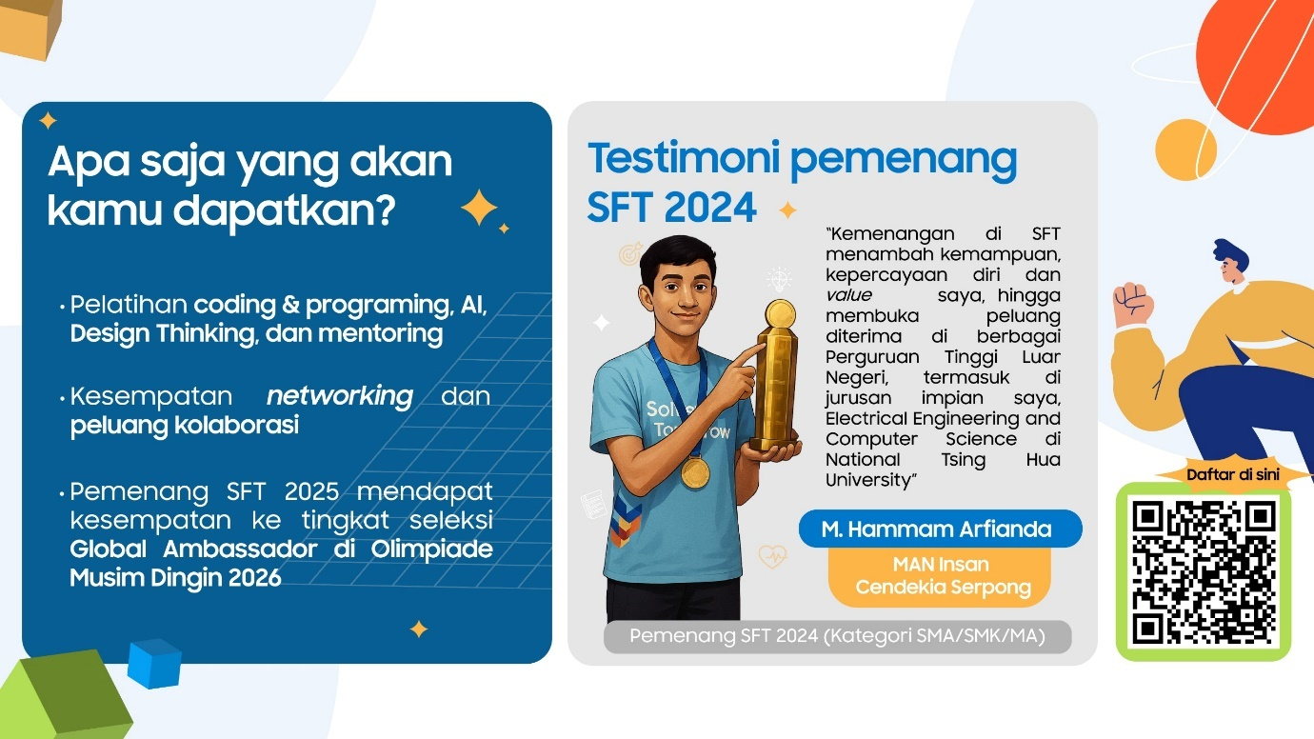
Manfaat yang akan di dapatkan dari SFT 2025 dan testimoni pemenang SFT 2024
SFT terus menunjukkan dampak nyata dengan meningkatnya antusiasme. Tahun lalu, 1.665 peserta dari seluruh Indonesia berkompetisi dalam tiga tema utama: Education & Learning, Environment & Sustainability, dan Health & Wellness. Kisah inspiratif datang dari Muhammad Hammam Arfianda, salah satu pemenang SFT 2024, yang membuktikan bahwa satu langkah berani bisa membuka pintu ke masa depan gemilang. Berkat pengalaman, pelatihan, dan sertifikasi yang ia dapatkan selama mengikuti SFT 2024, Hammam diterima di lebih dari 10 universitas bergengsi di dunia. Tak hanya menunjukkan kemampuannya dalam bidang STEM, partisipasinya di SFT juga memperkuat kepercayaan dirinya untuk bersaing di tingkat global. “Kemenangan di SFT menambah kemampuan, kepercayaan diri dan value saya, hingga membuka peluang diterima di berbagai Perguruan Tinggi Luar Negeri, termasuk di jurusan impian saya, Electrical Engineering di National Tsing Hua University,” ungkap Hammam. Bagi Hammam, SFT bukan sekadar kompetisi, tapi titik awal untuk meraih mimpi dan membawa perubahan, dimulai dari ide sederhana yang diwujudkan dengan tekad dan kreativitas.
Tahun lalu, dengan semangat “Together for Tomorrow, Enabling People”, para finalis dari beberapa negara di dunia yang terpilih telah membagikan kisah inspiratif mereka selama di Paris 2024 melalui konten sosial media, berbagi pengalaman pribadi, moment istimewa, hingga semangat inovasi, yang akan menghubungkan generasi muda dari berbagai belahan dunia. Tahun ini, kesempatan yang sama dibuka untuk anak muda Indonesia. Jika pemenang SFT 2025 dari Indonesia terpilih menjadi Global Ambassador, mereka juga akan mendapatkan kesempatan menjadi partisipan platform, sekaligus menyaksikan langsung Olimpiade Musim Dingin Milano-Cortina 2026, sebuah pengalaman inspiratif yang dapat memperluas wawasan dan semangat kolaborasi lintas budaya.
“Samsung Solve for Tomorrow bukan sekedar kompetisi, karena setiap ide kalian bisa mengubah dunia. Ini merupakan sebuah perjalanan transformasi yang membangun pola pikir visioner generasi muda Indonesia. Mereka akan dilatih mengidentifikasikan tantangan di sekitar mereka, menerapkan pendekatan Design Thinking dan memanfaatkan ilmu STEM untuk mengembangkan solusi kreatif. Pengalaman menyeluruh mulai dari mengasah ide, belajar langsung dari para pakar, mengikuti pelatihan intensif, mendapatkan sertifikasi, hingga membangun koneksi dengan komunitas inovator global, akan menjadi perjalanan transformasi yang bermanfaat bagi mereka,” tutup Bagus.
Untuk informasi lebih lanjut mengenai program Corporate Social Responsibility Samsung, dapat mengunjungi news.samsung.com/id.
***

Tentang Samsung Electronics Co., Ltd.
Samsung menginspirasi dunia dan membentuk masa depan dengan ide dan teknologi transformatif. Perusahaan ini mendefinisikan ulang dunia TV, smartphone, wearables, tablet, peralatan rumah tangga, sistem jaringan dan memori, sistem LSI, foundry dan solusi LED, serta menghadirkan pengalaman terhubung yang mulus melalui ekosistem SmartThings dan kolaborasi terbuka dengan para mitra. Untuk berita terkini, silakan kunjungi Samsung Newsroom di news.samsung.com.

Untuk informasi lebih lanjut:
Ennita Pramono  CSR & Public Relations Senior Manager  PT Samsung Electronics Indonesia  Ph: 021 89837114  nita.pramono@samsung.com | Lidya Oktaria  PR Account Director  Iris Worldwide  Ph: 021 25983768  Lidya.oktaria@id.iris-worldwide.com

WHO
Indonesia.go.id

